IOT物联网+AI实验室
建设方案

项目概述

建设背景
随着5G 时代的到来，经济社会数字化转型和智能升级步伐加快，物联网、5G、人工智能、大数据技术相结合的智慧应用业务呈爆发性的增长态势，在这种日益增长的需求带动下，为物联网技术应用行业的蓬勃发展带来了机遇。因此，如何把握 5G 时代发展契机，发挥XXXX以物联网技术为基础的各行业及应用领域的市场和能力优势，全面布局能力建设，打造能够满足各行各业下应用需求，并形成具有智能视频监测、安防、服务、管理的智慧化应用平台就显得尤为迫切和重要。

建设目标
物联网下接各类智能设备，上承各行业智慧应用，具有开放性的能力平台，提供全流程标准化服务支撑。能无缝对接各类异构系统，实现业务流转、关键环节衔接的信息化管理，平台互联；无缝接入各厂家各类感知技术和网络通信技术智能设备，实现智慧社区、安防监控、智慧办公等智能化应用场景，平台统一管理，提供
标准化协议转化，能够灵活快速的对接，实现跨设备、跨应用联动，中心化管理、智能分析、资源共享，构建物联网生态环境，发挥中国XX市场和能力优势，拓展大数据和智能分析应用，提升物联网技术应用价值挖掘，为XX智慧化应用平台及业务的发展提供有力的保障。

建设规模
建设规模按照目前业务发展规模进行预估，在部署的完成后可持续扩容，包括扩容资源申请，扩容部署时限等，以满足用户使用的需求。

建设原则
物联网+AI实验室建设需要充分考虑长远发展需求，统一规划、统一布局、统一设计、规范标准、突出重点、确保目标。在实施策略上，根据实际需要及投资金额，统一领导、统筹规划，业务系统建设与标准化建设同步推进，注重信息的共享和安全体系建设，保证系统建设的完整性和投资的有效性。因此在方案设计中，应遵循以下设计原则：
      - 标准化和规范化原则
严格遵循国家和卫生安全监督有关法律法规和技术规范的要求，从业务、技术、运行管理等方面对项目的整体建设和实施进行初步设计，充分体现标准化和规范化。
      - 安全性原则
本项目的安全体系设计应参照信息安全等级保护三级标准，严格遵循国家有关信息系统安全保密的有关政策、标准和规范的要求，使物联网+AI实验室在应用、数据信息等层面获得有力的安全保障。
      - 易用性原则
系统在设计过程中要针对不同层面的使用者的应用水平，充分考虑系统的易用性，保障本系统建成后的应用便捷。
      - 可扩展性原则
本系统的设计要充分考虑业务发展对系统应用动态变化因素，通过现代信息技术的应用和规划设计，充分保障系统的可扩展性，以适应应用需求的变化。
      - 经济性原则
充分利用现有设备、网络等设施类环境资源；最大限度依托并整合现有技术应用、数据信息等资源体系；在可用性的前提条件下充分保证系统建设的经济性， 提供投资效率，避免重复建设。
      - 完整性原则
除了针对本期项目系统功能需求外，还要充分考虑系统非功能需求，如：系统性能设计、系统安全保密设计、系统集成与系统运行环境要求、备份恢复要求等内容的相关设计方案。
另外，还要对项目的建设管理、项目实施、人员培训等项目建设的诸多环节进行初步规划和设计，确保涵盖本项目建设的全部需求。
      - 一致性原则
满足项目建设的功能和性能、安全可靠性、灵活性、开放性等系统建设目标， 保证系统从需求到设计、实施、运维服务的可追溯性、可验证性

总体建设方案

系统架构

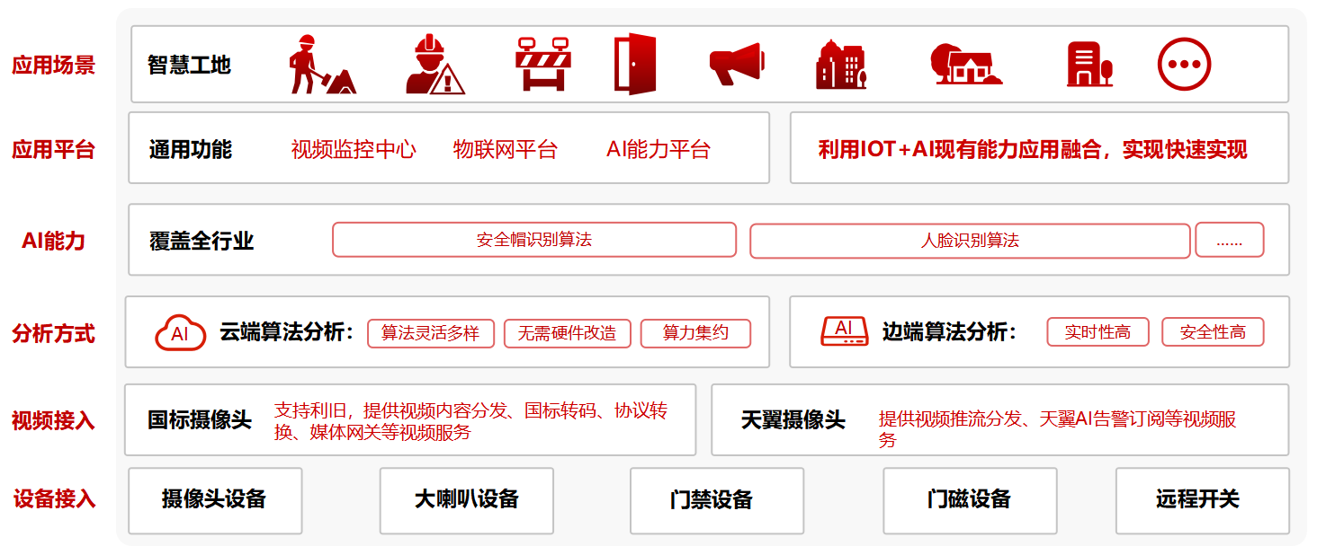
总体架构图
物联网+AI实验室主要分为三个部分：网关协议、核心功能服务、能力开放。
1、网关协议对各类设备多种方式接入支撑服务，支持直连、云云对接等多种方式。
2、核心功能服务包括基础模块、设备模块、核心能力、网关模块。
1）基础模块包括用户管理、租户管理、角色管理、推送管理、日志管理等基础数据管理。
2）设备模块包括门禁、烟感、地磁、燃气探测、充电桩等各类设备管理，如新增、修改、告警信息查看等。
3）核心能力包括物模型服务引擎、协议转换引擎、规则配置等。物模型服务引擎提供灵活的物模型定义及行业多品类模板，构建标准化数据模型，解决数据碎片化，简化设备与应用开发。协议转换引擎提供组件化的服务，通过标准化的开发组件快速进行设备接入，解耦不同协议之间的设备的相互干扰，使智能设备全面、快捷接入。规则配置提供各种类型的规则配置，包括预警规则、告警规则、过滤规则等。
4) 网关模块主要负责对内外接口连接转换，提供网关的管理、映射规则、权限维护等功能。针对不同用途的接口分布在不同的网关，主要分为四类：
统一北向网关（north-gateway)：用于对上层应用提供接口服务调用的网关。
南向网关（south-gateway)：用于提供给设备接入的网关。
服务网关（server-gateway)：用于提供给平台页面端、APP接口服务调用的网关。
运维网关（admin-gateway)：用于物联网运维管理系统维护平台的接口服务网关，本网关不对外提供暴露面，仅能通过内网进行访问。
4、能力开放
能力开放包括API网关、ACL访问控制、接口限流、接口授权、账户授权等。将应用共性进行封装、整合平台基础资源，以服务组件形式提供能力开放，提供一体化服务支撑。

功能架构
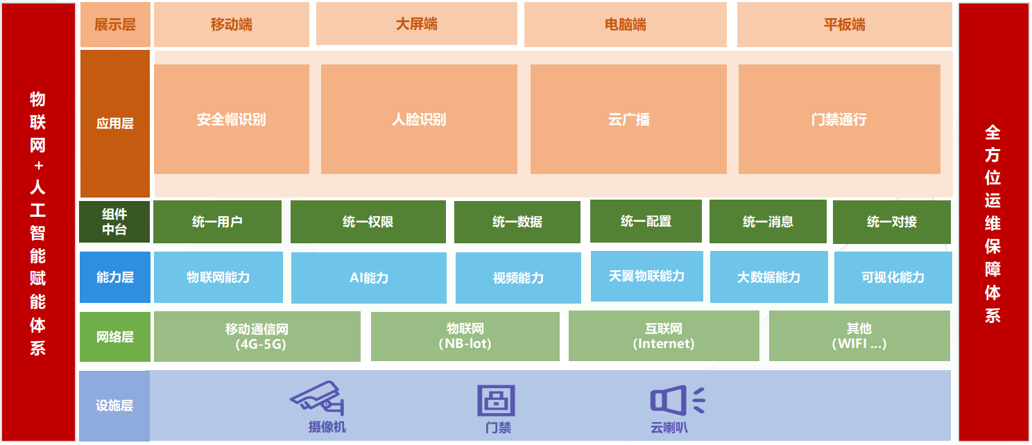
功能设计图

技术架构

技术选型

前端框架
- JQuery：是一个快速、简洁的JavaScript框架。具有独特的链式语法和短小清晰的多功能接口；具有高效灵活的CSS选择器，并且可对CSS
选择器进行扩展；拥有便捷的插件扩展机制和丰富的插件，兼容各种主流浏览器；
- Axios：是一个基于promise网络请求库，可以用在浏览器和 node.js中。axios本质上也是对原生XHR的封装，只不过它是Promise的实现版本，符合最新的ES规范
- Vue.js：是一套用于构建用户界面的渐进式JavaScript框架。Vue 被设计为可以自底向上逐层应用，它只聚焦于视图层。不仅易于上手，还便于与第三方库或既有项目整合。
- ElementUI：是一套前端界面相关的组件库。具有页面布局、表单、操作交互等基础的组件。
- ECharts：是一款基于JavaScript的数据可视化图表库，提供直观，生动，可交互，可个性化定制的数据可视化图表。
- DataV：是一款大屏数据展示组件库。组件库基于Vue，主要用于构建大屏（全屏）数据展示页面即数据可视化，具有多种类型组件可供使用。

后端框架
- SpringBoot：是一款快速应用开发框架。基于Spring4.0设计，不仅继承了Spring框架原有的优秀特性，而且还通过简化配置来进一步简化了Spring应用的整个搭建和开发过程。另外SpringBoot通过集成大量的框架使得依赖包的版本冲突，以及引用的不稳定性等问题得到了很好的解决。
- SpringCloud：是微服务系列框架的有序集合。它利用Spring Boot的开发便利性巧妙地简化了分布式系统基础设施的开发，如服务发现注册、配置中心、消息总线、负载均衡、断路器、数据监控等，都可以用Spring Boot的开发风格做到一键启动和部署。
- Mybatis：是一款优秀的持久层框架，它支持定制化 SQL、存储过程以及高级映射。MyBatis 避免了几乎所有的 JDBC
代码和手动设置参数以及获取结果集。MyBatis 可以使用简单的 XML 或注解来配置和映射原生信息，将接口和 Java 的 POJOs(Plain Ordinary Java Object，普通的 Java对象）映射成数据库中的记录
- Netty：是一个基于NIO的客户、服务器端的编程框架，提供异步事件驱动的网络应用程序框架和工具，可以快速开发高性能、高可靠性的网络服务器和客户端程序，支持多种主流协议、可以通过ChannelHandler对通信框架进行灵活扩展。

数据存储框架
- Mysql：是一种关系型数据库管理系统，关系数据库将数据保存在不同的表中，而不是将所有数据放在一个大仓库内，这样就增加了速度并提高了灵活性。MySQL所使用的 SQL 语言是用于访问数据库的最常用标准化语言，在 WEB 应用方面，MySQL是最好的 关系数据库管理系统应用软件之一。
- Redis：是一个开源的使用ANSI C语言编写、支持网络、可基于内存亦可持久化的日志型、Key-Value数据库，并提供多种语言的API。它支持存储的value类型相对更多，包括string（字符串）、list（)、set（集合）、zset(sorted set --有序集合）和hash（哈希类型）。
- Elasticsearch：是一个基于Lucene的搜索服务器。它提供了一个分布式多用户能力的全文搜索引擎，基于RESTful web接口。是一个分布式、高扩展、高实时的搜索与数据分析引擎。它能很方便地使大量数据具有搜索、分析和探索的能力。Elasticsearch常用的一个集成解决方案是日志收集检索系统。

消息服务框架
- Rabbitmq：是开源（MPL）的消息队列服务软件，以高性能、健壮以及可伸缩性出名的 Erlang 写成，具有可伸缩性、消息持久化特性。
消息队列中间件是分布式系统中重要的组件，主要解决应用耦合、异步消息、流量削峰等问题。实现高性能、高可用、可伸缩和最终一致性架构。是大型分布式系统不可缺少的中间件。

3.4.2.5系统组件框架
- Nginx：高性能的HTTP和反向代理web服务器，同时也提供了IMAP/POP3/SMTP服务。在BSD-like 协议下发行。其特点是占有内存少，并发能力强。

应用场景

智慧工地
物联网+AI实验室实现智慧工地IOT+AI多项能力应用融合，包括安全帽识别、AI人脸识别、云广播和门禁通行，有效提升工地安全和管理效率。
在建筑工地上，安全帽是必不可少的防护装备，但工人们往往因为疏忽或方便而没有正确佩戴，带来安全隐患。通过在工地入口处安装AI摄像头等物联网设备，检测是否有人未戴安全帽。如果未佩戴安全帽，系统会自动识别人脸身份信息，并触发云广播语音警报，联动门禁，禁止未佩戴安全帽人员进入施工现场，系统可以根据抓拍数据生成详细的数据分析报告，为管理员提供安全管理工作评估的重要依据，有效保障工地人员安全。具体逻辑步骤如下：
1. 摄像头捕捉工地入口处的人员图像。
2. 系统通过先进AI图像算法处理技术，检测是否有人未戴安全帽。
3. 如果检测到未戴安全帽的情况，系统会自动识别人脸身份信息。
4. 人脸身份信息结合警报会联动云广播（大喇叭）播报，同时向管理员发送短信通知。
5.平台根据警报信息，联动门禁，禁止未佩戴安全帽人员进入工地。

系统安全设计

安全保障体系建设
通过数据加密传输、存储进一步保障平台的数据安全。系统支持分布式、高可用部署；单个区域内系统网络采用冗余模式部署。数据存储方面，数据均基于网络编码技术分散存储在不同磁盘和服务器上，并对索引进行异地存储和加密。系统支持通过 https 协议进行加密通讯。

系统安全策略

多级用户
为保证系统的安全性，避免出现越权访问或操作，对于进入系统的用户身份进行划分，每种身份的用户权限不同。每个用户同一时间只能隶属其中一种身份， 系统管理员可以对已经存在的用户信息进行修改包括用户身份转换，操作过程全部生成详细日志。

系统账户管理
每个合法用户会分配一个账户，该账户不能重复，账户由管理员创建生成， 是用户在系统内的唯一标识，创建时即确定了用户密级，并可以与文件密级共同实现基于密级的访问控制要求。
用户自行设置密码，密码和账户一一对应，账号密码全部存储在数据库中， 密码加密方式为不可逆，有效保证了密码的安全性。
系统内有组织、角色等角色分类，每一个账户都隶属于不同的角色。对不同的角色赋予不同的权限，账户通过继承所在角色的权限也可以访问相关信息。既可以批量分配权限，又可以保证信息的安全。

数据访问控制策略
系统信息的安全和访问控制的策略有直接的关系，系统采用强制访问控制策略，通过角色分级，权限分配等多方面来保证每个账户只能访问被授权的信息。维护信息安全。
系统采用统一的授权管理界面，访问控制的主体可以是用户或角色，访问控制的对象是信息，系统可以对信息进行不同级别及粒度的访问控制。

账号访问控制
对于每一个合法用户，系统都分配给该用户唯一的账户。用户只有输入正确的账号和密码才能登录系统。用户登录后，只能操作自己被授权的部分信息，对于未被授权的信息，不能做查看、修改、删除等任何操作。
用户的增加、删除要通过申报信息中心，经相关人员同意后通知系统管理员才能进行用户变更操作。
通过授权后管理人员可以访问系统中的统计分析数据，从而全面掌握价格情况，同时可以生成各类统计报表，为管理层提供决策提供数据依据。
系统用户登录后，空闲时间超过规定值（该值可以在系统中自行设定），系统自动锁定页面，需要重新登录才能继续操作系统。

权限访问控制
系统按照对象与功能进行权限设置，并支持按照规则的权限访问机制。通过 功能登记可以定义用户对模块中不同功能的授权，称为功能权限，同时按照对象定义用户的权限列表来判断用户能否访问相关对象，称为对象权限。

审计管理
一个完善安全的应用系统一定要有完善的审计功能。系统拥有独立的审计系统，采用强制审计制度。包括应用系统审计，信息审计，审计信息安全多个方面。

操作系统审计
操作系统日志会记录登陆操作系统的用户信息。以及用户所做的一切操作。对客户机的每次访问也都有完整的日志记录。系统管理员会定期备份系统日志。

接口的可扩展性规划与设计
各个系统间的通信接口版本信息限定了各个系统平台间交互的数据协议类型、特定版本发布的系统接口功能特征、特定功能的访问参数等接口规格。通过接口协议的版本划分，为客户端升级、其他被集成系统的升级，以及系统的部署提供了较高的自由度和灵活性。

系统可根据接口请求中包含的接口协议版本实现对接口的向下兼容。系统平台可根据系统的集群策略，按协议版本分别部署，也可多版本并存部署。由于系统平台可同时支持多版本的外部系统及客户端应用访问系统，特别是新版本客户端发布时，不要求用户强制升级，也可降低强制升级安装包发布的概率。从而支持系统的客户端与系统平台分离的持续演进。

接口设计模式
接口是指用于完成各系统间和系统内部数据传递的接口。在系统中通常设计成一个数据库文件或接口转换模块，传出数据的系统通常对数据事先进行必要的加工处理，需要接收数据的系统按照用户的要求（用户事先定义的数据模式），通过接口完成数据传递的任务。
（1）数据模式
接口的核心是数据模式，所谓数据模式是指应用系统对要传递的数据应在数据的来源、内容、定义、分类、汇总、数据格式、数据去向等方面的处理上作出相应的规定。一般情况下数据模式是在软件初始化阶段由用户设定的，投入应用时大量的数据采集完全自动化。同时根据系统的实际需要用户也可以对数据模式进行修改和维护，甚至重新定义。
（2）传递数据的形式
对于传递数据的形式，不同的软件系统可采用不同的策略：一种是由接收数据的系统采取主动按照数据接口定义到对方系统去识别、采集。一种是由要传出数据的系统先对数据进行加工，然后按照数据接口定义将数据传递过去。如果是系统内接口，一般采用的是第一种，系统内外系统间的数据传递一般是第二种。
（3）系统外部接口
前两种接口适用于系统内部或系统间数据传递，第三种接口是不同的组织间系统数据的传递问题。由于不同的组织采用的系统的数据模式可能相差太大，要想实现数据的传递相对来说就比较困难，所以这种类型的接口，就要首先由接收数据系统采取主动按照数据模式到对方系统去识别、采集，然后转换成本系统能够识别和利用的数据模式。通过这个接口平台，实现外部系统的数据传递问题，实现与外部组织业务的一体化，进一步实现数据的实时动态处理和及时决策。这种接口更为复杂，因为它识别的可能是预先不知道的数据模式，这样就必须采用智能化的数据模式识别。

接口实现方式
为了保持与原有系统之间接口的兼容性，需要提供多种API的方式进行接口的设计开发。对于API接口方式总体设计实现要求如下：
- 独立封装的逻辑处理函数接口；
- 方便与前端JAVA等程序的集成；
- 具有API版本管理功能；
- 具有与服务器端连接的高可靠性和高效性；
- 具有完整的日志记录功能；
- 具有与服务器端连接参数可配置化的功能。

接口对接方式
系统与外部系统的对接方式以web service方式进行。
系统接口标准：
本系统采用SOA体系架构，通过服务总线技术实现数据交换以及实现各业务子系统间、外部业务系统之间的信息共享和集成，因此SOA体系标准就是我们采用的接口核心标准。主要包括：
服务目录标准：服务目录API接口格式参考国家以及关于服务目录的元数据指导规范，对于W3C UDDI v2 API结构规范，采取UDDI v2的API的模型，定义UDDI的查询和发布服务接口，定制基于Java和SOAP的访问接口。除了基于SOAP1.2的Web Service接口方式，对于基于消息的接口采用JMS或者MQ的方式。
交换标准：基于服务的交换，采用HTTP/HTTPS作为传输协议，而其消息体存放基于SOAP1.2协议的SOAP消息格式。SOAP的消息体包括服务数据以及服务操作，服务数据和服务操作采用WSDL进行描述。
Web服务标准：用WSDL描述业务服务，将WSDL发布到UDDI用以设计/创建服务，SOAP/HTTP服务遵循WS-I Basic Profile 1.0，利用J2EE Session EJBs实现新的业务服务，根据需求提供SOAP/HTTP or JMS and RMI/IIOP接口。
业务流程标准：使用没有扩展的标准的BPEL4WS，对于业务流程以SOAP服务形式进行访问，业务流程之间的调用通过SOAP。
数据交换安全：与外部系统对接需考虑外部访问的安全性，通过IP白名单、SSL认证等方式保证集成互访的合法性与安全性。
数据交换标准：制定适合双方系统统一的数据交换数据标准，支持对增量的数据自动进行数据同步，避免人工重复录入的工作。

接口规范性设计

系统平台中的接口众多，依赖关系复杂，通过接口交换的数据与接口调用必须遵循统一的接口模型进行设计。接口模型除了遵循工程统一的数据标准和接口规范标准，实现接口规范定义的功能外，需要从数据管理、完整性管理、接口安全、接口的访问效率、性能以及可扩展性多个方面设计接口规格。

接口定义约定
客户端与系统平台以及系统平台间的接口消息协议采用基于HTTP协议的REST风格接口实现，协议栈如下图所示：
系统在http协议中传输的应用数据采用具有自解释、自包含特征的JSON数据格式，通过配置数据对象的序列化和反序列化的实现组件来实现通信数据包的编码和解码。
在接口协议中，包含接口的版本信息，通过协议版本约束服务功能规范，支持服务平台间接口协作的升级和扩展。一个服务提供者可通过版本区别同时支持多个版本的客户端，从而使得组件服务的提供者和使用者根据实际的需要，独立演进，降低系统升级的复杂度，保证系统具备灵活地扩展和持续演进的能力。

业务消息约定
请求消息URI中的参数采用UTF-8编码并经过URLEncode编码。
请求接口URL格式：｛http|https}://{host}:{port}/
{app name}/{business component name}/{action}；其中：
✓ 协议：HTTP REST形式接口
✓ host：应用支撑平台交互通信服务的IP地址或域名
✓ port：应用支撑平台交互通信服务的端口
✓ app name：应用支撑平台交互通信服务部署的应用名称
✓ business component name：业务组件名称
✓ action：业务操作请求的接口名称，接口名字可配置
应答的消息体采用JSON数据格式编码，字符编码采用UTF-8。
应答消息根节点为“response”，每个响应包含固定的两个属性节点：“status”和“message”。它们分别表示操作的返回值和返回消息描述，其他的同级子节点为业务返回对象属性，根据业务类型的不同，有不同的属性名称。
当客户端支持数据压缩传输时，需要在请求的消息头的“Accept-Encoding”字段中指定压缩方式（gzip)，如消息可以被压缩传输则平台将应答的数据报文进行压缩作为应答数据返回，Content-Length为压缩后的数据长度。详细参见HTTP/1.1 RFC2616。

响应码规则约定
响应结果码在响应消息的“status”属性中，相应的解释信息在响应消息的“message”属性中。解释消息为终端用户可读的消息，终端应用不需要解析可直接呈现给最终用户。响应结果码为6位数字串。根据响应类型，包括以下几类响应码。如下表中的定义：
响应码 | 描述
0 | 成功
1XXXXX | 系统错误
2XXXXX | 输入参数不合法错误
3XXXXX | 应用级返回码，定义应用级的异常返回。
4XXXXX | 正常的应用级返回码，定义特定场景的应用级返回说明。

数据管理
（1）业务数据检查
接口应提供业务数据检查功能，即对接收的数据进行合法性检查，对非法数据和错误数据则拒绝接收，以防止外来数据非法入侵，减轻应用支撑平台系统主机处理负荷。
对于接口，其业务数据检查的主要内容有以下几个方面：
• 数据格式的合法性：如接收到非预期格式的数据。包括接收的数据长度，类型，开始结束标志等。
• 数据来源的合法性：如接收到非授权接口的数据。
• 业务类型的合法性：如接收到接口指定业务类型外的接入请求。
对于业务数据检查中解析出非法数据应提供以下几种处理方式：
• 事件报警：在出现异常情况时自动报警，以便系统管理员及时进行处理。
• 分析原因：在出现异常情况时，可自动分析其出错原因。如是数据来源非法和业务类型非法，本地记录并做后续管理，如是数据格式非法，分析网络传输原因或对端数据处理原因，并做相应处理。
• 统计分析：定期对所有的非法记录做统计分析，分析非法数据的各种来源是否具有恶意，并做相应处理。
（2）数据压缩/解压
接口根据具体的需求应提供数据压缩/解压功能，以减轻网络传输压力，提高传输效率，从而使整个系统能够快速响应并发请求，高效率运行。
在使用数据压缩/解压功能时，应具体分析每一类业务的传输过程、处理过程、传输的网络介质、处理的主机系统和该类业务的并发量、峰值及对于所有业务的比例关系等，从而确定该类业务是否需要压缩/解压处理。对于传输文件的业务，必须压缩后传输，以减轻网络压力，提高传输速度。
在接口中所使用的压缩工具必须基于通用无损压缩技术，压缩算法的模型和编码必须符合标准且高效，压缩算法的工具函数必须是面向流的函数，并且提供校验检查功能。

完整性管理
根据业务处理和接口服务的特点，应用系统的业务主要为实时请求业务和批量传输业务。两类业务的特点分别如下：
1.实时请求业务：
(1) 采用基于事务处理机制实现
(2) 业务传输以数据包的方式进行
(3) 对传输和处理的实时性要求很高
(4) 对数据的一致性和完整性有很高的要求
(5) 应保证高效地处理大量并发的请求
2.批量传输业务：
(1) 业务传输主要是数据文件的形式
(2) 业务接收点可并发处理大量传输，可适应高峰期的传输和处理
(3) 要求传输的可靠性高
根据上述特点，完整性管理对于实时交易业务，要保证交易的完整性；对于批量传输业务，要保证数据传输的完整性。

接口安全性设计
为了保证系统平台的安全运行，各种集成的外部系统都应该保证其接入的安全性。
接口的安全是平台系统安全的一个重要组成部分。保证接口的自身安全，通过接口实现技术上的安全控制，做到对安全事件的“可知、可控、可预测”，是实现系统安全的一个重要基础。
根据接口连接特点与业务特色，制定专门的安全技术实施策略，保证接口的数据传输和数据处理的安全性。
系统应在接口的接入点的网络边界实施接口安全控制。
以上内容仅为本文档的试下载部分，为可阅读页数的一半内容。如要下载或阅读全文，请访问：https://d.book118.com/008044002037006045

